บันทึกเพิ่มเติม

.........................................................................................................................................................................................................................................................................................................................................................................................................................................................................................................................................................................................................................................................................................................................................................................................................................................................................................................................................................................................................................................................................................................................................................................................................................................................................................................................................................................................................................................................................................................................................................................................................................................................................................................................................................................................................................................................................................................................................................................................................................................................................................................................................................................................................................................................................................................................................................................................................................



**แบบบันทึกการจัดกิจกรรม เพื่อสังคมและสาธารณประโยชน์**

ชื่อ.................................................................

ชั้นมัธยมศึกษาปีที่...../..... เลขที่.........

เลขประจำตัว.......................

ภาคเรียนที่......... ปีการศึกษา.....................

โรงเรียนสามง่ามชนูปถัมภ์

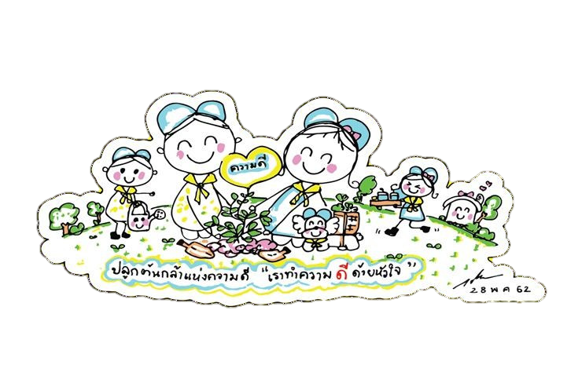สำนักงานเขตพื้นที่การศึกษามัธยมศึกษาพิจิตร

คำชี้แจง

๑. นักเรียนทุกคนต้องปฏิบัติกิจกรรม

ชั้นมัธยมศึกษาตอนต้น ม.๑-ม.๓ จำนวน ๔๕ ชั่วโมง (ภาคเรียนที่ ๑ จำนวน 8 ชั่วโมง และภาคเรียนที่ ๒ จำนวน 7 ชั่วโมง)

ชั้นมัธยมศึกษาตอนปลาย ม.๔-ม.๖ จำนวน ๖๐ ชั่วโมง (ภาคเรียนละ ๑๐ ชั่วโมง)

๒. การปฏิบัติกิจกรรมแต่ละครั้งต้องมีผู้รับรองผลการปฏิบัติกิจกรรม (ครูที่ปรึกษา/บุคคล/หน่วยงาน/องค์กรที่ไปปฏิบัติกิจกรรม)

๓. กิจกรรมเพื่อสังคมและสาธารณประโยชน์ หมายถึง กิจกรรมอาสาพัฒนาหรือกิจกรรมสร้างสรรค์สังคม

๔. ให้นักเรียนนำแบบบันทึกการจัดกิจกรรมเพื่อสังคมและสาธารณประโยชน์ ส่งครูที่ปรึกษาก่อนสอบปลายภาคเรียน ๑ สัปดาห์

**ข้อมูลการบันทึกกิจกรรมเพื่อสังคมและสาธารณประโยชน์**

|  |  |  |  |  |  |  |
| --- | --- | --- | --- | --- | --- | --- |
| **ว/ด/ป** | **กิจกรรมที่ปฏิบัติ** | **ผลที่เกิดกับสังคม/สาธารณประโยชน์** | **สถานที่** | **เวลา** | | **ผู้รับรอง** |
| **ชั่วโมง** | **นาที** |
|  |  |  |  |  |  |  |
|  |  |  |  |  |  |  |
|  |  |  |  |  |  |  |
|  |  |  |  |  |  |  |
|  |  |  |  |  |  |  |
|  |  |  |  |  |  |  |
|  |  |  |  |  |  |  |
|  |  |  |  |  |  |  |
|  |  |  |  |  |  |  |
|  |  |  |  |  |  |  |
|  |  |  |  |  |  |  |
|  |  |  |  |  |  |  |
|  |  |  |  |  |  |  |
|  |  |  |  |  |  |  |
|  |  |  |  |  |  |  |
|  |  |  |  |  |  |  |
|  |  |  |  |  |  |  |
|  |  |  |  |  |  |  |
|  |  |  |  |  |  |  |
|  |  |  |  |  |  |  |

ลงชื่อ................................................. ลงชื่อ.................................................

(.........................................................) (..........................................................)

ครูที่ปรึกษา ครูที่ปรึกษา